الاحواض المحيطية
تطلق كلمة حوض Basin، في الجيولوجيا، على كل مسطح منخفض، محاط بأراضٍ مرتفعة. وفي علم البحار والمحيطات، حوض المحيط Ocean Basin، هو مسطح قاع المحيط المنخفض، نسبة إلى القارات حوله.
وقد وضعت العديد من النظريات حول نشاة الاحواض المحيطية وهي :
نشاة وميلاد الاحواض المحيطية العظمى
- 1- النظرية التتراهيدية
- 2-نظرية انسلاخ القمر
- 3- نظرية الكويكبات
- 4- نظرية التقلص او الانكماش
- 5- نظرية المعابر الارضية
- 6- نظرية تمدد وانتشار قاع المحيط
- 7- نظرية زحزحة القارات
- 8- نظرية الصفائح التكتونية

نظرية الصفائح التكتونية Tectonic Plates Theory
- تكتونية الصفائح Plate tectonics من اليونانية , tektoon بمعنى : (الشخص الذي يبني و يقوض ) هي إحدى نظريات الجيولوجيا (الصفيحة الأرضية او الصفيحة التكتونية ) و قد طورت لتشرح ظاهرة زحف القارات continental drift ، و تعتبر حاليا نظرية مقبولة على نطاق واسع من العلماء الذين يعملون في هذا المجال .
- في نظرية الصفائح التكتونية ، يتكون الجزء الخارجي من باطن الارض من طبقتين : الطبقة الصخرية lithosphere التي تؤلف قشرة الارض و القسم العلوي المتصلب من الوشاح أسفل الطبقة القشرية أو الليثوسفير تستقر ما يدعى اسثينوسفير التي تتألف من الجزء اللزج الداخلي للوشاح , والوشاح سائل لزج وفائق الحرارة .
- وقد ظهرت نظرية الصفائح التكتونية في عام 1968. وأحدثت ثورة كبيرة في تطور العلوم الجيولوجية , وجاءت هذه النظرية لتعضد نظرية الانجراف القاري للعالم فاجنر 1912 .
- نظرية الصفائح التكتونية تقسم الغلاف الصخري للأرض إلى صفائح plates تسمى بالصفائح التكتونية أو الألواح التكتونية. حيث تطفو تلك الصفائح التكتونية فوق طبقة الاسثينوسفيرasthenosphere المنصهرة. ويتغير حجم ومكان هذه الصفائح مع الزمن, وطبقا لهذه النظرية يقسم سطح الأرض إلى مجموعة من الصفائح الرئيسية والعديد من الصفائح الثانوية .
الصفائح الرئيسية والثانوية
- على الرغم من عدم الاتفاق حول عدد هذه الصفائح إلا أنه يمكن تمييز سبعة صفائح كبرى هي على النحو التالى : ـ
- 1- صفيحة اميركا الشمالية : ويشمل الكتلة القارية للأمريكتين . مع جزء من قشرة المحيط الأطلسي حتى حوافه الوسطى .
- 2- صفيحة افريقيا : ويشمل كل إفريقيا حتى الحافة الوسطى للمحيط الأطلسي ونحو نصف المحيط الهندى الغربي .
- 3- صفيحة اوراسيا : وتمتد بين الحافة الوسطى للمحيط الاطلسي غربا والبحر المتوسط وسلسلة الجبال الالتوائية الحديثة جنوبا لتنتهي في المحيط الهادي بسلسلة الجزر الممتدة في شرقه , وبذلك يشمل اللوح معظم اسيا واوربا .
- 4- صفيحة استراليا : ويشتمل على كتلة أستراليا وكل ما يحيط بها من المحيط الهندى.
- 5- الصفيحة القطبية الجنوبية : وتضم القارة القطبية الجنوبية مع الأطراف الجنوبية لكل من المحيط الهادى والأطلسي والهندى .
- 6- الصفيحة الهندية .
- 7- صفيحة الهادي : وهي الوحيدة التي يتكون معظمها من صخور محيطية خاصة الحواف الوسطى وإلى ما تحت صخور غرب أمريكا الشمالية .
- وبالإضافة إلى هذه الصفائح الكبرى يوجد عشر صفائح صغرى او ثانوية من بينها الصفيحة العربية التى تتباعد عن الصفيحة الافريقية ما بين 2-6 سم سنوياً خاصة في جنوبها الغربى وأن الفالق الاعظم الذي يمر بطول قاع البحر الأحمر يؤدى إلى زحزحته وتحركه شرقا بمعدل 2 سم سنويا وذلك على حساب الخليج العربى الذى يضيق بنفس القدر .
- وهناك الصفيحة الفلبينية , والصفيحة الكاريبية , وصفيحة نازكا , وصفيحة القوقاز وغيرها . انظر الشكلين الاتيين :

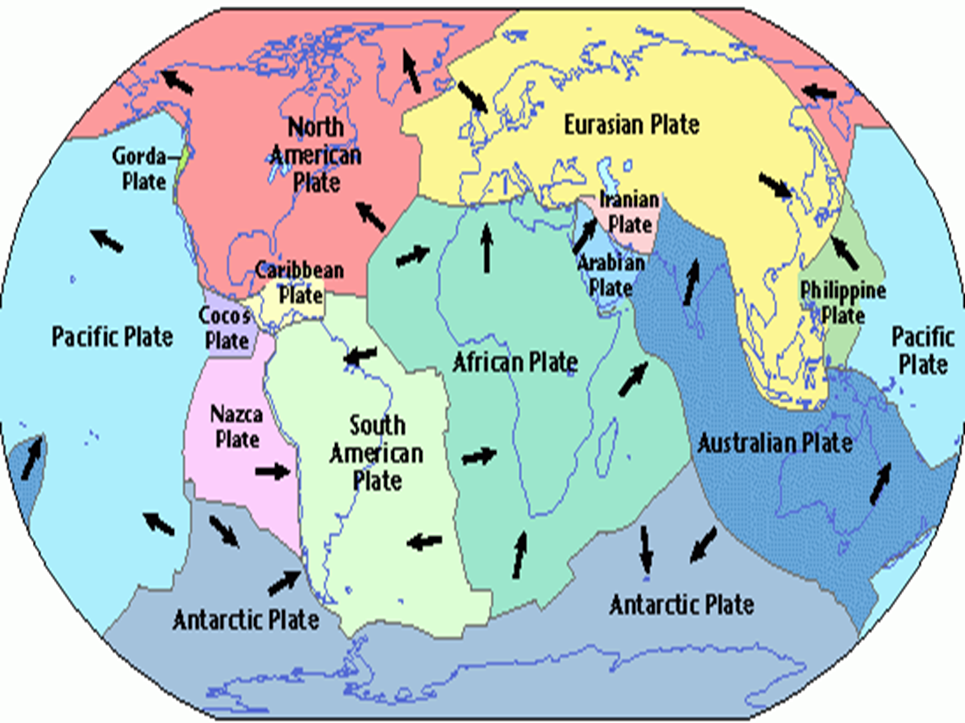

حركة الصفائح التكتونية
- 1- الحركة التباعدية البناءة : تنشأ هذه الحركة عن قوى شد مما يؤدي إلى تباعد اللوحين تدريجيا, وفي هذه الحركة يتحرك الصهير الصخري (الماجما ) من طبقة الاثينوسفير إلى إعلى دافعا الصفائح التكتونية للتباعد عن بعضها البعض ومكونا صخورا جديدة عند هذه الحواف.
- وتحدث هذه الحركة غالبا في قيعان البحار والمحيطات . ومثال على ذلك التباعد بين الصفيحة الأفريقية والأسيوأوروبية من جهة وصفيحتي أمريكا الجنوبية وأمريكا الشمالية من جهة , وتشكل المحيط الأطلسي بينهما وتكون جبال تحت سطح المحيط ,كذلك التباعد بين الصفيحة العربية والصفيحة الأفريقية والذي أدى إلى تكوين البحر الاحمر الذي يمكن أن يصبح محيطا بعد ملايين السنين . انظر الشكلين الاتيين

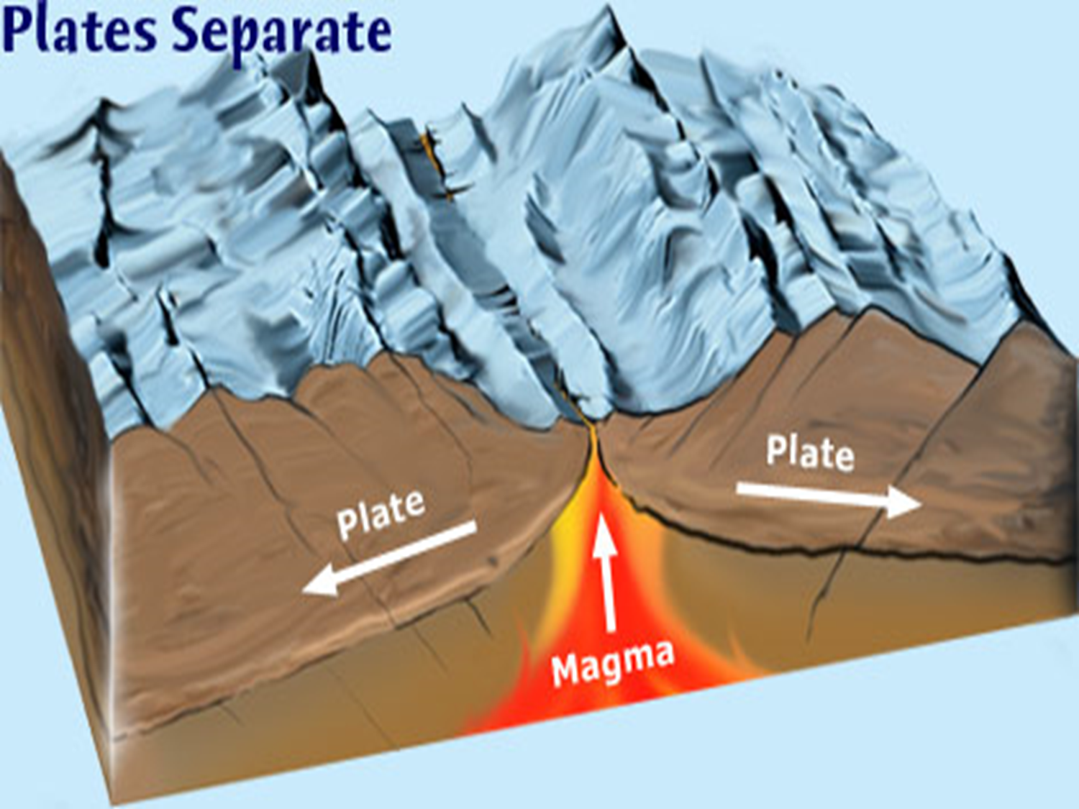
- 2- الحركة التقاربية الهدامة : نشأ هذه الحركة عن قوى ضغط مما يؤدي إلى تقارب اللوحين تدريجيا. وتتوقف طبيعة حركة الألواح المتقاربة (المتصادمة) على نوعها (قارية كانت أم محيطية), حيث ينزلق اللوح المحيطي تحت اللوح القاري, وذلك لأن الوزن النوعي لصخور الصفائح المحيطية أكبر من الوزن النوعي لصخور الصفائح القارية ومثال على ذلك:
- ا- اذا كان اللوحان أحدهما قاري والآخر محيطي, ينزلق اللوح المحيطي تحت اللوح القاري حيث ينصهر في الوشاح ليذوب, ولذلك تعرف هذه الحركة بالهدامة, مثال على ذلك : اخدود بيرو - تشيلي غرب أمريكا. وبعيدا عن منطقة التصادم يخرج هذا الوشاح المنصهر في صورة براكين مكونة جبالا بركانية .
- ب- إذا كان اللوحان المتقاربان قاريين , يحدث تصادم بينهما وينشأ عن ذلك سلاسل جبلية, مثل: جبال الهملايا , وجبال زاكروس .
- ج- إذا كان اللوحان المتقاربان محيطيين, ينزلق أحدهما (ذو الوزن النوعي الأكبر) تحت الآخر (ذو الوزن النوعي الأصغر) وينتج عن ذلك انبثاق البراكين, مثال على ذلك: ما يعرف بحلقة النار داخل المحيط الهادي .
كما في الشكلين الاتيين
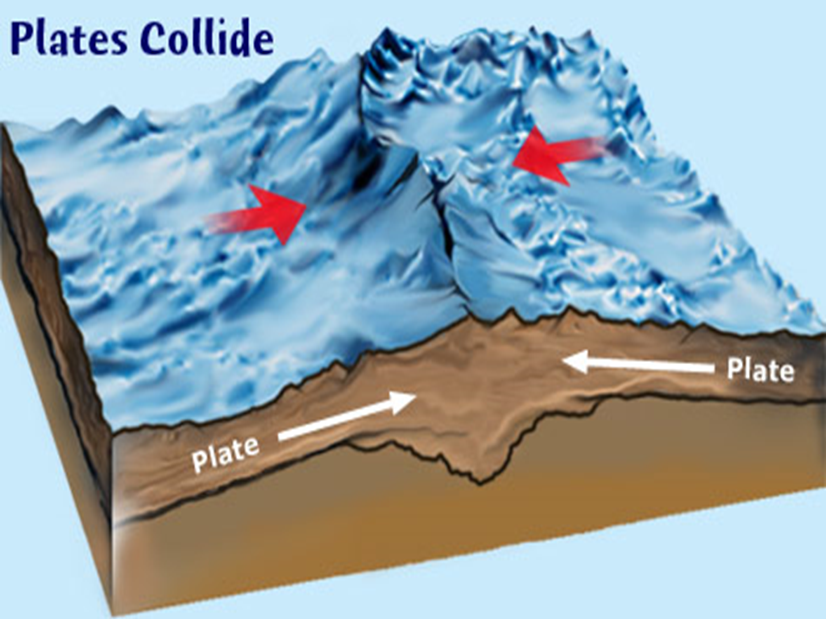

- 3- الحركة الانتقالية الانزلاقية ( المحافظة ) : وتنشأ هذه الحركة عن قوى قص أو احتكاك عبر صدوع انزلاقية ناقلة للحركة نتيجة انزلاق الصفائح أفقيا بمحاذاة بعضها العض, وفي اتجاهين متعاكسين , وتسمى حدود هذه الحركة بالحدود المحافظة لأنه لا ينتج عنها بناء او هدم في حجم القشرة الأرضية , إنما هي تحركات جانبية أفقية .
- ومن أشهر الصدوع الناقلة للحركة صدع سان اندرياس في ولاية كاليفورنيا بالولايات المتحدة الامريكية , وصدع البحر الميت شمال غرب الجزيرة العربية .
